班级： 姓名： 第 组

学习目标：

【课题】杠杆
【二次备课或学习 笔记】

1.知道什么是杠杆,能从常见的工具中辨认出杠杆。
2.知道有关杠杆的一些名词术语。理解力臂的概念。
3.会画杠杆的力臂。
教学重难点：
杠杆力臂的正确确定,会画杠杆的力臂。
【预习导学】
1、力的作用效果与力的 、 和 有关。
2、物体的平衡状态：物体保持 状态或 状态， 叫做平衡状态。 3、点到直线的距离：几何学中作直线外一点到直线的距离的方法
是 ， 即为点到直线的距离。
【尝试学习一】杠杆 4、什么是杠杆
自主学习后归纳：一根硬棒，在 下能绕着 转 动，这根硬棒就是杠杆。
5、生活中的杠杆
读图 11-1-3，生活中常见的杠杆有 、 、 、 和 等，你还知道哪些杠杆？ 。 6、杠杆的五要素：
支点： ，用字母 表示； 动力： ，用字母 表示； 阻力： ，用字母 表示；
动力臂： ，用字母 表示； 阻力臂: ，用字母 表示。 7、力臂的画法 过支点作力的作用线的垂线。步骤可简记为：“一点二线三标臂” 请试着画出下列杠杆的力臂

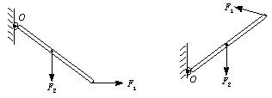

【尝试学习二】杠杆的平衡条件
8、杠杆的平衡：杠杆静止不运或匀速转动都叫做杠杆平衡。
注意：静止可以是水平的，也可以是倾斜的，不论怎样静止，都可以理解成平

【学习指导】 1、一个物体要能看 做杠杆，应具备两个 条件：①要有力的作
用；②能绕某固定点 转动。 2、杠杆的形状可以 是 直 的 ， 可 以 是 弯 的，可以是圆的，也 可以是方的，但必须
是坚硬的。 3、力臂不是支点到 动力作用点的长度，
而 是 由 支 点 到 动 力 作用线的距离

物理八年级（下册） 第十一章机械与功 编写：

衡状态。 9、实验中为了更好的读出力臂和消除杠杆自重的影响，我们应该使 杠杆在 位置平衡。

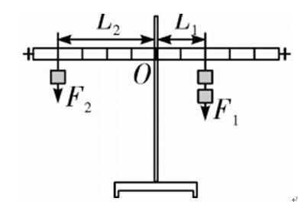
10、把实验数据填入下表中

实验
次数
动
F1/N
力 动 力 臂 动 力 X
阻
F2/N
力
阻 力 臂
L2/m
阻 力 X
阻 力 臂
/N·m
L1/m
动 力 臂
/N·m
1
2
3

分析上表，可以得出杠杆的平衡条件是： ， 写成公式： 。
【尝试学习三】杠杆的分类
11、根据动力和阻力或动力臂和阻力臂的关系，可以将杠杆分为
、 和 三类。 填写好下表

杠杆
动力和阻 动 力 臂 和 阻
特
举
类型
力的关系
力臂的关系
点
例

判定使用杠杆省力还是费力，一般要通过动力臂与阻力臂的大小相 比较确定。为了比较动力臂和阻力臂的大小，最好画出杠杆示意图， 在图上把杠杆的支点、动力、阻力、动力臂、阻力臂都表示出来， 建立直观的图景，便于判定。
【二次备课或学习 笔记】

【课堂反馈】 本 节 课 我 已 知 道 了……

在本节课学习中， 我还有哪些疑问？ 通 过 本 节 课 的 学 习，我还想解决哪 些新问题？

教师评价： 批改日期：

【导学测评】杠杆

班级:
和力臂。
姓名:
小组长签字: 教师评定:

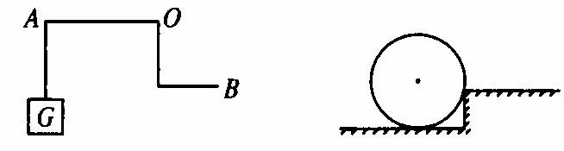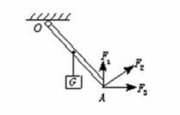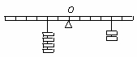1、如果作用在杠杆上的动力是 80N，动力 臂是 40cm，阻力臂是 10cm，杠杆平衡时， 阻力是 。
2、在下列日常生活使用的工具中： 省力的杠杆有 _；费力的杠杆 有 ；既不省力也不费力 的杠杆有 。
①撬棒；②天平；③筷子；④铡刀；⑤脚 踏刹车；⑥镊子；⑦起子；⑧钓鱼杆。 3、在图中，杠杆有可能平衡的是（ ）

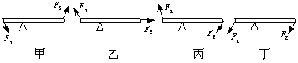
A.甲图的杠杆 B.乙图的杠杆
C.丙图的杠杆 D.丁图的杠杆
4、如图所示，把一根均匀的米尺，在中点 O支起，两端各挂四个钩码和两个钩码， 恰好使米尺平衡，按下列方式增减钩码或 移动钩码，下
列几种方式仍
能保持米尺平 衡的是（ ）
A.两边各加一个钩码
B.两边钩码各向外移动一格
C.左右两边的钩码各减少一个
D.左边增加一个钩码，右边向外移动一格 5、在左下图中画出杠杆平衡时作用在 B 点 最小的力和这个力的力臂（O 为支点）。

6、有一均匀圆柱体放在水平地面上如上图 所示，靠在台阶边，为了使它滚上这个台 阶，在圆柱体边缘上哪一点、沿什么方向 施力才能用最小的力使圆柱体刚好离开地 面?在图上标出这一点，并画出此力的方向
7、关于力臂，下列说法中正确的是（ ） A．力臂一定在杠杆上
B．从支点到阻力作用点的距离叫阻力臂 C．力的作用线通过支点时，力臂为零 D．力越大，则力臂越小
8、以下属于省力杠杆的是（ ）
A．用大竹扫帚扫地
B．专门用来剪铁皮的剪刀
C．手握钢笔写字
D．用筷子夹菜
9、两个小孩坐在跷跷板上，恰好处于平衡， 此时 ( )
A.两个小孩重力一定相等
B.两个小孩到支点的距离一定相等
C.两个小孩质量一定相等
D.两边的力臂与小孩重力的乘积相等 10、一个杠杆已经处于平衡状态，如果在 这个杠杆上再施加一个作用力，则（ ） A.杠杆仍有可能平衡，只要这个力加在动 力一边
B.杠杆仍有可能平衡，只要这个力加在阻 力一边
C.杠杆仍有可能平衡，只要这个力的作用 线通过支点
D.杠杆不可能平衡，因为多了一个力 11、如图所示要使杠杆平衡，作用在 A 点 上的力分别为 F1 、F2 、F3 ，其中最小 的力是 （ ）
A.沿竖直方向的力 F1 最小
B.沿垂直杠杆方向的力 F2 最小
C.沿水平方
向的力 F3 最小
D.无论什么 方向用力一 样大

